**Если Вашей Жизни или жизни ваших знакомых пожилого возраста угрожает опасность или имеются признаки насилия необходимо обратится в одну из нижеперечисленных служб:**

* **в полицию (при необходимости зафиксировать побои в травмпункте)**
* **телефон экстренных служб – 112**
* **телефон доверия ГУ МВД России по Красноярскому краю –**

**8(391)2-459-646**

* **телефон дежурной части ОМВД России по Козульскому району-  8(39154) 2-12-65**

**или написать обращение на сайте ОМВД России по Козульскому району** **dirkozylka@mvd.ru**

* **уполномоченному представителю по правам человека в Красноярском крае, Козульском районе - Жевлоченко Ю. А.**

**телефон:** **8(391)542-22-36**

**Режим работы: с 08-00 до 17.00**

**перерыв на обед с 12-00 до 13-00;**

**выходной: суббота, воскресенье.**

* **в КГБУ СО «КЦСОН Козульский»**

**Написать заявление также могут и свидетели насилия (друзья, соседи, другие родственники)**

**ТРИ ШАГА К ПОБЕДЕ НАД НАСИЛИЕМ В ОТНОШЕНИИ ПОЖИЛЫХ ЛЮДЕЙ**

* **Пересмотреть свои установки и перестать отгоститься к людям пожилого возраста предвзято.**
* **Обрести способность понимать старших, видеть их проблемы и заботы.**
* **Стремиться не оставаться в стороне от проблем, откликаться на просьбы и обращать внимание на состояние близких пожилых людей.**

**КГБУ СО**

**«КЦСОН «Козульский»**

**662050, Красноярский край,**

**Козульский район, пгт Козулька,**

**пер. Лесной, д.4**

**Телефон : 8 (39154) 2-14-24**

**e/mail: kkcso@mail.ru**

**Режим работы:**

**с 09-00 до 18-00,**

**перерыв на обед с 13-00 до 14-00;**

**выходной: суббота, воскресенье**

**КГБУ СО «КЦСОН «КОЗУЛЬСКИЙ»**

**СОЦИАЛЬНО-РЕАБИЛИТАЦИОННОЕ ОТДЕЛЕНИЕ ДЛЯ ГРАЖДАН ПОЖИЛОГО ВОЗРАСТА, ИНВАЛИДОВ И ДЕТЕЙ С ОГРАНИЧЕННЫМИ ВОЗМОЖНОСТЯМИ**

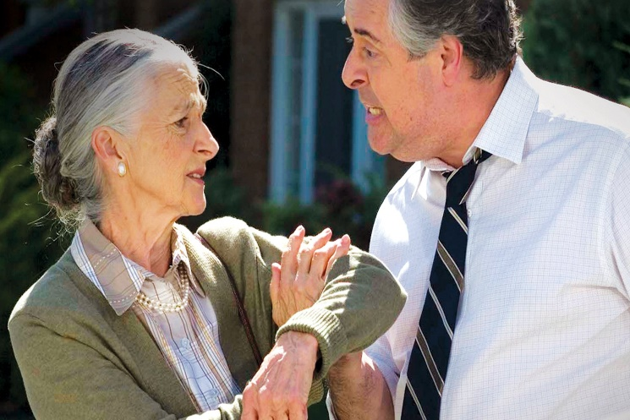

**Домашнее насилие в отношении лиц пожилого возраста**

**пгт Козулька, 2025 г.**

**ЖЕСТОКОЕ ОБРАЩЕНИЕ С ПОЖИЛЫМИ ЛЮДЬМИ ИЛИ НАСИЛИЕ НАД НИМИ**

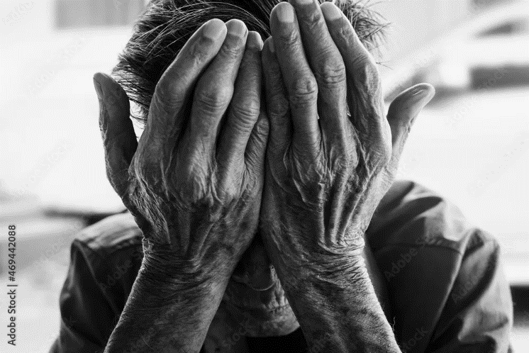**часто определяется как любое действие или бездействие, которое причиняет вред пожилому человеку или подвергает риску его здоровье и благосостояние.**

**ДОМАШНЕЕ НАСИЛИЕ – это регулярно повторяющиеся акты воздействия физического, психического, экономического, сексуального и иного воздействия направленные на подавление воли другого человека и приобретение над ним тотального контроля.**

**ВИДЫ ДОМАШНЕГО НАСИЛИЯ**

**В ОТНОШЕНИИ ПОЖИЛЫХ ЛЮДЕЙ**

* **Физическое насилие**
* **Сексуальное принуждение**
* **Морально-психологическое давление**
* **Словесное оскорбление или унижение**
* **Угрозы**
* **Экономический контроль**
* **Изоляция и др.**

**ВАЖНО ПОМНИТЬ, ЧТО ВЫ НЕ ВИНОВАТЫ!**

**В ситуации насилия всегда виноват тот, кто его совершает!**

**Важно отличать домашнее насилие от конфликта. Если в конфликтной ситуации партнеры спорят на равных, то в ситуации насилия в семье один человек постоянно контролирует или пытается контролировать и управлять поведением и чувствами другого, в результате чего подвергшийся насилию человек может получить психологический, социальный, экономический, сексуальный или физический вред, ущерб или травму.**

**ПОЖИЛЫЕ ЛЮДИ НЕ ОБРАЩАЮТСЯ ЗА ПОМОЩЬЮ, ПОТОМУ ЧТО:**

**- боятся потерять иногда единственного родственника, который осуществляет уход за ними;**

**- считают такое отношение нормой;**

**- не знают, куда обратиться за помощью**

**- негде жить, кроме как на территории с агрессором;**

**- боятся, что после раскрытия правды может стать только хуже**

**- стыдно за своего ребенка (родственника), они не хотят причинять ему проблемы.**

